Soal :

1. Apa yang dimaksud dengan Microsoft online !
2. Cari web lembanga-lembaga Negara, koreksi menggunakan 8 golden rules!
3. Buat database di CMD yang sudah di praktikan !
4. Jelaskan cara menggunakan Microsoft online dari pertama masuk sampai bagian linknya !

Jawab :

1. Apa yang dimaksud dengan Microsoft online !

Office Online (dikenal sebelum 2014 sebagai Aplikasi Web Office) adalah suite kantor online yang ditawarkan oleh Microsoft, yang memungkinkan pengguna untuk membuat dan mengedit file menggunakan aplikasi web Microsoft Office yang ringan: Word, Excel, PowerPoint, dan OneNote. Tawaran ini juga termasuk Outlook.com, People, Calendar, dan OneDrive, yang semuanya dapat diakses dari switcher aplikasi terpadu. Pengguna dapat menginstal versi lokal layanan ini, yang disebut Server Aplikasi Web Office, dalam awan pribadi bersama dengan SharePoint, Microsoft Exchange Server, dan Server Microsoft Lync.

1. Cari web lembanga-lembaga Negara, koreksi menggunakan 8 golden rules!

Saya akan mengkoreksi website Badan Kepegawaian Negara dengan menggunakan 8 golden rules sebagai berikut :

1. 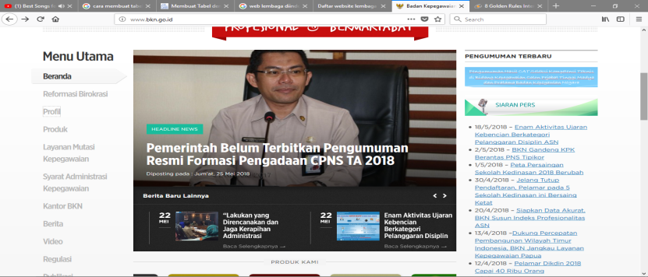Strive for consistency

Hasil koreksi :

“Menurut saya menu atau aplikasi yang diguanakan masih tersangkuat dalam satu slide website, Konsistensi dibutuhkan antar halaman dalam satu aplikasi ataupun antara aplikasi yang masih berhubungan.agar memudahakan user atau pengguna dapat mengenali halaman yang dilihat masih dalam lingkup atau masih memiliki hubungan dengan aplikasi yang digunakan”.

1. Cater to universal usability

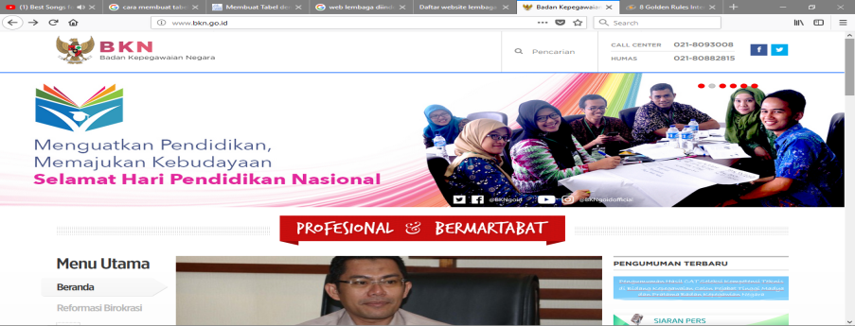

Hasil koresi :

“Menurut saya lebih efektif jika universal usability diterapkan pada variasi tingkat pemahaman user terhadap aplikasi atau website, Baik itu dari segi latar belakang budaya dan bahasa, juga variasi tingkat pemahaman user terhadap website, Pada poin ini yang lebih sering dipikirkan adalah perbedaan kebudayaan user, sehingga website harus dirancang dalam berbagai macam bahasa”.

1. Offer informative feedback

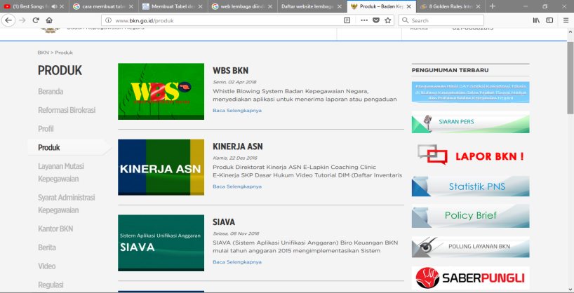

Hasil koresi :

“Menurut saya Informative feedback bagus dengan jawaban dari aplikasi ke user, tetapi dapat berupa perubahan antarmuka setiap user melakukan aksi, dengan demikian user paham bahwa aksinya sudah direspon oleh aplikasi”.

1. Design dialogs to yield closure

Hasil koreksi :

“Menurut saya untuk poin ini sebenarnya termasuk dari bagian informative feedback, dengan menyampaikan bahwa proses yang dijalankan oleh user sudah selesai, user paham bahwa dia tidak perlu menunggu apakah masih akan ada tahapan lain setelah menyelesaikan suatu proses.

1. Prevent errors

Hasil koreksi :

“Poin ini untuk menjaga agar user tidak melakukan kesalahan dalam menjalankan proses. Menurut saya Sangat diperlukan supaya user tidak merasa jenuh dalam mencoba membaca website, karena tidak bisa menemukan format / aksi yang tepat pada saat mencoba suatu fungsi. Biasanya berupa petunjuk pengisian formulir sesuai format yang diterima oleh aplikasi, sehingga user dapat mengisi formulir dengan tepat pada percobaan pertama.

1. Permit easy reversal of actions

Hasil koreksi :

“Poin ini merupakan salah satu poin yang cukup penting untuk menunjang UX dari suatu aplikasi. Menurut saya anggap sebagai pemenuhan poin ini adalah tombol back. Namun sebenarnya, tombol back hanyalah untuk kembali kehalaman sebelumnya, dan di website ini sudah memadai tombol tersebut saya rasa ini sudah lebih dari cukup”.

1. Support internal locus of control

Hasil koreksi :

“Poin ini terutama sangat disukai oleh user yang sudah terbiasa menggunakan website, karena biasanya user ingin memiliki tampilan yang bisa diatur oleh user sendiri sesuai preferensi dari user. Di website ini tidak bias sembarang mengatur atau mengubah karna sudah memiliki hak cipta pebuat, apalagi ini website milik Negara”.

1. Reduce short-term memory load

Hasil koreksi :

“Pada poin ini biasanya orang lebih memusatkan pada desain tata letak menu dan tombol. Tetapi sebenarnya akan lebih efektif jika diterapkan pada proses saat user harus memberikan input ke sistem. Dengan menerapkan poin ini, maka user tidak perlu mengingat data yang harus di-input ke sistem. Karena data yang harus di-input, sudah disediakan oleh sistem. Misalnya pada online shop, user memilih barang yang diinginkan, dan dari situ sistem langsung menerima input kode barang yang diinginkan oleh user untuk diproses pada proses pembayaran nantinya.

1. Buat database di CMD yang sudah di praktikan !

Yang pertama menyiapkan XAMPP dan CMD Administrator, dan cara pembuatannya ada sebage berikut :

* Aktifkan **Mysql** di **Xampp**

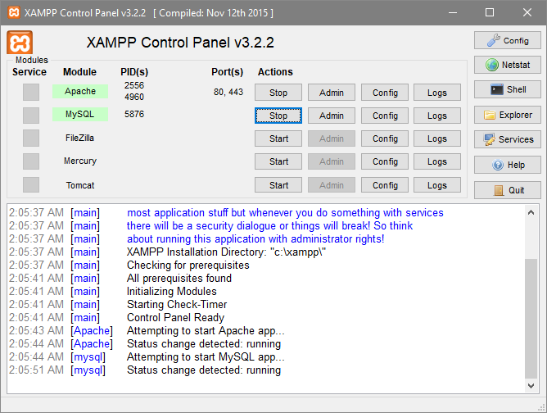

* 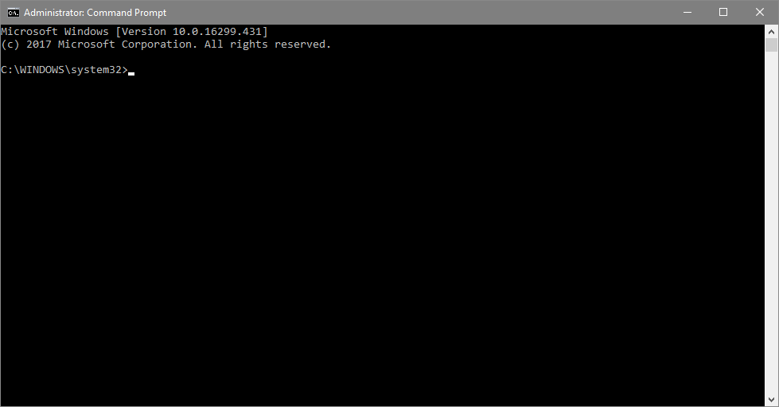Buka **Command Promt** dengan Menekan tombol **Windows + R**pada keyboard**,**Ketik **CMD** kemudian**OK**.
* Masukkan perintah berikut
* cd c:\xampp\mysql\bin
* mysql –u root

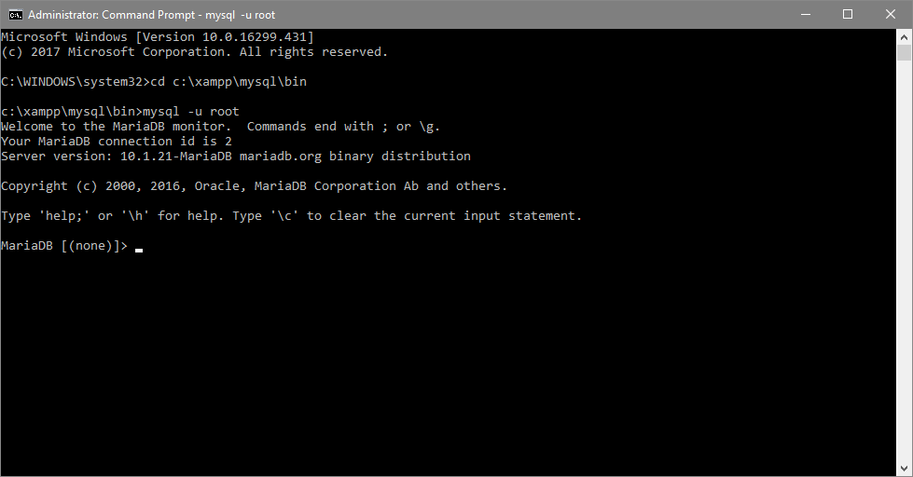Maka tampilannya akan seperti berikut :

* Membuat database sederhana

Masukan perintah seperti berikut :

|  |  |
| --- | --- |
| 1 | CREATE DATABASE idmysql; |
| 2 | Query OK, 1 row affected (0.07 sec) | |

|  |  |
| --- | --- |
| 3 |  |
| 4 | USE idmysql; | |

|  |  |  |
| --- | --- | --- |
| 5 | Database changed | |
| 6 | mysql> |

* CREATE DATABASES mahasiswa;
* Query ok, 1 row affecter